Окружной этап всероссийской олимпиады школьников
по праву

11 класс
Уважаемый участник олимпиады!
Перед Вами задания муниципального этапа всероссийской олимпиады школьников по праву. Для их выполнения у Вас есть _120___минут. Задания считаются выполненными, если Вы вовремя сдали их членам жюри. Внимательно читайте текст заданий. Содержание ответа вписывайте в бланк ответов в отведённые поля, записи ведите чётко и разборчиво. При выполнении заданий можно пользоваться черновиком. Записи в черновике не учитываются при оценивании работы. За каждый правильный ответ Вы можете получить определённое членами жюри количество баллов, не выше указанной в сводной таблице максимальной оценки. Баллы, полученные Вами за выполненные задания, суммируются. Максимально возможное количество баллов за работу – 100.
Все ответы необходимо перенести в Бланк ответов!
Выберите один верный ответ
1.1. Какой орган при наличии уважительных причин вправе разрешить вступить в брак лицам, достигшим возраста шестнадцати лет по их просьбе:
А. Прокуратура.
Б. Орган местного самоуправления.
В. Сотрудник органов ЗАГСа.
Г. Уполномоченный по правам человека.
1.2. Укажите стадию правового регулирования, которая носит факультативный характер:
А. Нормотворчество
Б. Индивидуализации и конкретизации прав и обязанностей
В. Реализации права
Г. Правоприменение
Д. Толкование
1.3. Какие акты издает Правительство РФ:
А. Разъяснения
Б. Приказы
В. Положения
Г. Инструкции
Д. Распоряжения
1.4. В коллективный договор, согласно ТК РФ, не могут включаться условия:
А. О дополнительных, по сравнению с установленными ТК РФ, видах дисциплинарных взысканий
Б. О дополнительных, по сравнению с установленными ТК РФ, гарантиях работникам, совмещающим работу с обучением
В. О частичной оплате питания работников за счет средств работодателя
Г. Об отказе от забастовок при выполнении соответствующих условий коллективного договора.
1.5. Согласно Русской правде, судебная клятва называлась:
А. Татьба
Б. Рота
В. Ордалии
Г. Запись
Выберите несколько правильных ответов из предложенных вариантов
2.1. В соответствии с Уголовным кодексом Российской Федерации к обстоятельствам, смягчающим наказание, относятся:
А. Совершение преступления с использованием доверия, оказанного виновному в силу его служебного положения или договора
Б. Совершение преступления в целях пропаганды, оправдания и поддержки диверсии
В. Совершение преступления в силу стечения тяжелых жизненных обстоятельств либо по мотиву сострадания
Г. Противоправность или аморальность поведения потерпевшего, явившегося поводом для преступления

2.2. В соответствии с Уголовным кодексом Российской Федерации к видам наказания относятся:
А. Лишение специального права, предоставленного физическому лицу
Б. Ограничение свободы
В. Дисквалификация
Г. Арест
Д. Пожизненное лишение свободы

2.3. В Кодексе РФ об административных правонарушениях ОТСУТСТВУЮТ такие виды наказания как:
А. Предупреждение
Б. Возмездное изъятие орудия совершения или предмета административного правонарушения
В. Административный арест
Г. Дисквалификация
Д. Ограничение свободы
2.4. В соответствии с Налоговым кодексом Российской Федерации к региональным налогам относятся:
А. Налог на имущество физических лиц
Б. Налог на прибыль организаций
В. Налог на имущество организаций
Г. Земельный налог
Д. Транспортный налог.

2.5. Согласно действующему законодательству о нотариате в РФ нотариусы совершают следующие нот
ариальные действия:
А. Удостоверение сделок
Б. Перевод официальных документов
В. Удостоверение тождественности гражданина с лицом, изображенным на фотографии
Г. Обеспечение доказательств
Д. Регистрация уведомлений о залоге недвижимого имущества.
Задание на установление соответствия
3.1. Установите соответствие между международными учреждениями и их взаимосвязью с ООН:
1. Организации – специализированные учреждения ООН
2. Организации, не являющиеся специализированными учреждениями ООН
А. Всемирная организация здравоохранения
Б. Европейский банк реконструкции и развития В. Организация объединенных наций по вопросам образования, науки и культуры
Г. Всемирный фонд дикой природы
Д. Международная организация труда
Е. Европейская организация уголовной полиции
3.2. Между видами договоров и их примерами:
1. Возмездные договоры;
2. Безвозмездные договоры.
А. Договор ссуды
Б. Договор продажи недвижимости
В. Договор дарения
Г. Договор проката
Д. Договор подряда.
Работа с правовыми понятиями
Раскройте содержание понятий
4.1. Уголовное преследование

4.2 Киберпреступность

Дополните фрагменты текста
5.1. Юридический __________(А) — это основание, с которого начинаются, изменяются или прекращаются правоотношения. Например, написание книги — это юридический ____________(Б), без прямого намерения писателя порождающий авторские права на произведение, а покупка книги в книжном магазине — это юридический _________(В), совершаемый с целью получения права собственности на приобретенный товар (книгу). Помимо правомерного поведения, порождать, изменять или прекращать правоотношения могут неправомерные ________(Г), а именно преступления и проступки. Правоотношения также могут возникать, изменяться и прекращаться и без волевой деятельности субъектов. Например, причинение ущерба застрахованному имуществу вследствие наводнения порождает осуществление страховых выплат. Такие основания возникновения, изменения и прекращения правоотношений, как, например, стихийные бедствия, называются _________(Д).

5.2. _________________(А), который не способен удовлетворить ______________(Б) кредиторов по денежным обязательствам и (или) исполнить обязанность по уплате обязательных платежей, может быть признан несостоятельным (банкротом) по решению ____________________(В) суда.

Право в лицах
  - 6.1.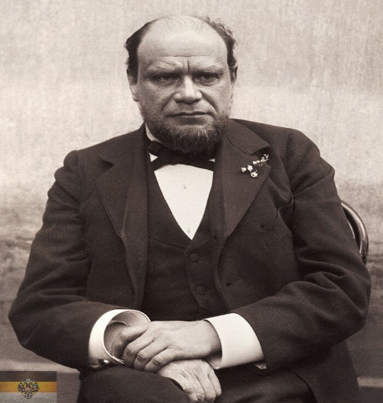
Судья, сенатор, юрист-реформатор, который сделал акцент на нравственном начале правосудия и гуманизации уголовного процесса. В 1878 году суд присяжных под его председательством вынес оправдательный приговор по делу Веры Засулич.

6.2.
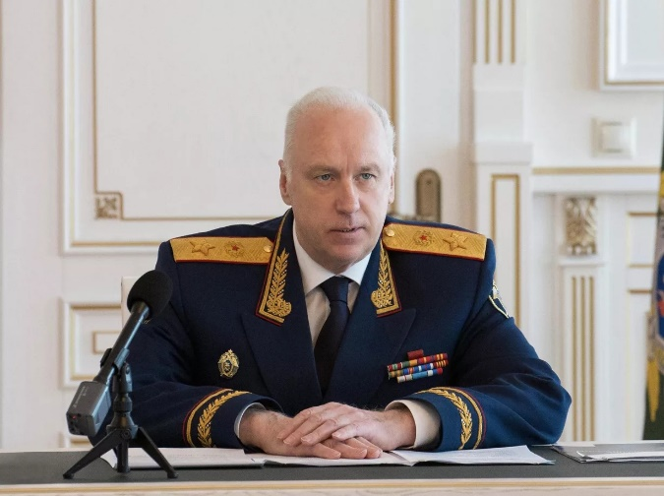
Советский и российский государственный деятель, председатель Следственного комитета Российской Федерации.

Найдите юридические ошибки в данном тексте и исправьте их.
7. Разъясняя своему брату положения ст. 49 Конституции РФ, закрепляющей принцип презумпции невиновности, Татьяна сказала:
1. Каждый обвиняемый в совершении преступления считается невиновным, пока его виновность не будет доказана в предусмотренном федеральным законом порядке и установлена вступившим в законную силу вердиктом суда.
2. Обвиняемый обязан доказывать свою невиновность.
Задание на решение правовых задач
8.1 Гражданин России Чао Цзян, совершив преступление в Харбине, вернулся в Россию. Возник вопрос об экстрадиции. Может ли быть Чао Цзян выдан китайскому государству? Ответ обоснуйте.
8.2. Гражданин Пичугин отправился с экскурсионной группой в Арктику. Атомный ледокол остановился в водах, и экскурсионная группа отправилась осматривать окрестности. Гражданин Пичугин отстал от группы и наткнулся на детеныша белого медведя. Снимая происходящее на камеру, он из хвастовства выстрелил в медвежонка, хотя и знал, что ружье заряжено мелкой дробью. Раненый медвежонок убежал. Впоследствии сотрудниками полярной станции было установлено, что в результате ранения животное потеряло глаз.
Совершил ли преступление гражданин Пичугин? Если да, то какое?
Ответ аргументируйте.
8.3. Петухов и Курочкина заключили брак в апреле 2016 года в сентябре этого же года Курочкина родила ребёнка. В мае 2017 года Петухов, узнав об отдельных фактах из биографии своей жены, заявил о желании немедленно расторгнуть брак. Имеет ли значение для начала процедуры развода согласие Курочкиной на развод? Ответ обоснуйте.
Задание на расшифровку аббревиатуры
9.1. ПАСЕ

9.2. ФАДН России

9.3. ТСН

Задание на перевод латинских выражений Раскройте содержание выражений с использованием знаний.
10. Lex posterior derogate priori

Задание на установление правильной последовательности
11. Установите последовательность стадий избирательного процесса в Российской Федерации.
А. Выдвижение кандидатов
Б. Назначение выборов
В. Голосование
Г. Регистрация кандидатов
Д. Предвыборная агитация
Е. Составление итогового финансового отчета
Ж. Определение итогов выборов
Задание на анализ текста
12. Изучите фрагмент из правового источника (памятника российского права) и ответьте на поставленные вопросы
43. А велит государь кому какову дата грамоту лготную, или уставную, или полетнюю с красной печатью, и что возмет печатник от печати от которые грамоты, а дьяку от подписи взяти тоже. Торханных вперед не давати никому; а старые тарханные грамоты поимати у всех.
Перевод.
Если по указу Государя кому-либо выдают льготную, уставную или поместную грамоту, нужно заплатить печатнику и дьяку (также). Впредь тарханные грамоты никому не выдавать, а старые изъять.
- Что такое Тарханные грамоты.
- Какие права получали владельцы грамот?
- С какой целью их отбирали по Судебнику 1550 года?

13. Решение правового кроссворда
По вертикали:
2. Принудительный натуральный или денежный сбор с крестьян, взимавшийся помещиком
3. Долгосрочная аренда имущества с возможностью выкупа.
5. Единица учёта, не являющаяся криптовалютой, предназначенная для представления цифрового баланса в некотором активе, выполняющая функцию «заменителя ценных бумаг» в цифровом мире.
7. Торжественный акт верховной власти, оповещающий население об издании законов
чрезвычайной важности или об особо важных событиях в государстве.
По горизонтали:
1. Лицо, принимающее непосредственное участие в боевых действиях в составе вооружённых сил одной из сторон международного вооружённого конфликта и имеющее в этом качестве особый юридический статус.
4. Коррупционная практика предоставления привилегий членам семьи или близким друзьям, независимо от их профессиональных качеств, например при назначении, продвижении по службе.
6. Официальная просьба о совершении процессуальных действий или принятии решений,
обращенная к органу дознания, следователю, прокурору, судье или суду
8. Посредник в спорах не судебного характера и состязаниях, в том числе в спортивных, судья по примирительному или третейскому разрешению споров.
9. Форма непосредственного волеизъявления граждан, выражающаяся в голосовании
по наиболее значимым вопросам общегосударственного, регионального или местного значения.
10. Добровольный и равноправный союз мужчины и женщины, направленный на создание семьи и порождающий между ними имущественные и личные неимущественные права и обязанности.
! Слова с орфографическими ошибками не оцениваются.
